EIGENE STICKER MACHEN

Hier kannst du einen Sticker mit einem Wort wie z.B. deinem Vornamen und einer einfachen Form gestalten und am Schneidplotter produzieren.

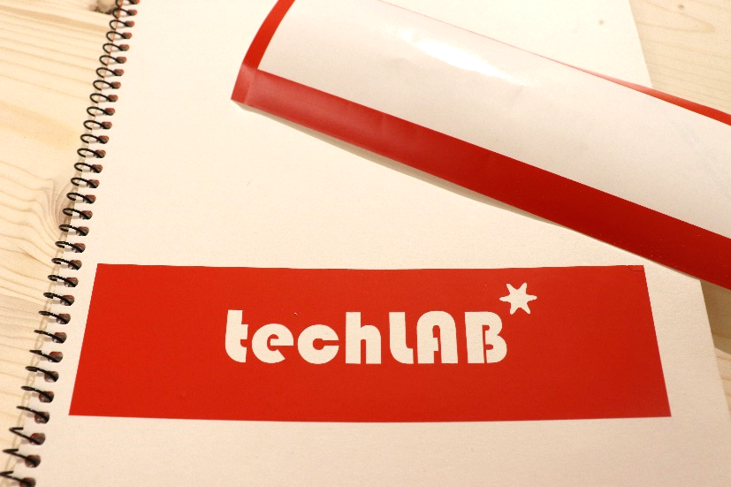

1. Öffne L:\Grafik\Vorlagen\Umrisse und Schnittlinien die Datei „Vorlage Sticker“.
2. Das Programm Inkscape hat sich geöffnet und du siehst einen Rahmen mit Beispieltext. Wähle links das oberste Pfeilwerkzeug aus und klicke den Beispieltext an.
3. Profi-Tipp: Genauere Erklärung zu den verschiedenen Werkzeugen findest du in unserem Inkscape-Tutorial.
4. Klicke rechts auf den Button  für Textoptionen, dann kannst du in der Karteikarte „Text“ deinen Namen oder ein anderes Wort eingeben. Wenn du Veränderungen eingegeben hast, klicke auf „anwenden“.
5. In der Karteikarte „Schrift“ kannst du die Schriftart und -größe ändern. Der Text darf nicht größer werden als der Rahmen!  
   Tipp: Verwende eine Schablonenschrift, eine Liste dieser Schriften hängt an der Wand, um am Ende keine „schwebenden Teile“ in deinem Sticker zu haben.

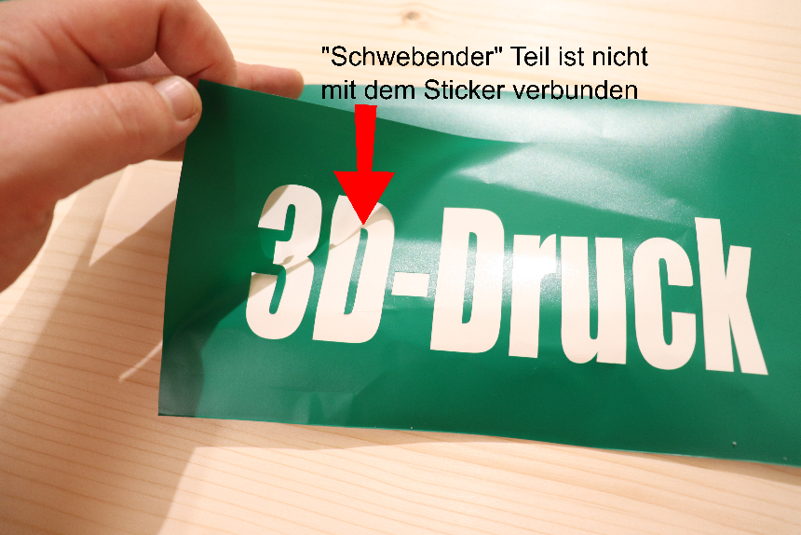

1. Zeichne mit den Werkzeugen (Rechteck, Kreis, Polygon, Freihand, Linie) ein Deko-Objekt neben deinen Text in den Rahmen.   
   Tipp: Wähle nach jedem Zeichnen wieder das Pfeilwerkzeug aus, sonst zeichnest du unabsichtlich neue Objekte!
2. Wenn du Objekte mit dem Pfeilwerkzeug markiert hast, werden sie eingerahmt. Mit den eckigen Anfassern an den Ecken kannst du die Größe ändern.
3. Wenn der Mauszeiger über dem Rand des Objekts steht, erscheinen gekreuzte Pfeile. Jetzt kannst du klicken und das Objekt verschieben.
4. Klickst du das Objekt ein zweites Mal an, ändert sich die Form der Anfasser. Jetzt kannst du das Objekt drehen.
5. Du kannst deinem Sticker auch eine andere Form geben. Sie sollte aber nicht größer sein, als die Vorlage. Im Zweifelsfall frage ein*e Explainer*in.
6. Profi-Tipp: Wenn deine Form schwebende Teile enthält, die beim Ausschneiden herausfallen, musst du die händisch aufkleben (siehe Punkt 5). Wenn du viel Zeit hast, findest du im letzten Punkt der Inkscape-Kurzübersicht, wie du das vermeiden kannst.   
   Du kannst auch überlegen, ob dein Sticker der Rahmen mit den ausgeschnitten Buchstaben, oder die Buchstaben selber sein sollen.



1. Wenn du mit dem Ergebnis zufrieden bist, rufe ein*e Explainer*in.
2. Wenn alles passt, kannst du dein Kunstwerk speichern („Datei > Speichern unter“), gib deiner Datei den Namen „Sticker_VornameNachname“.   
   Wähle bei „save as type“ das Format „PDF“ aus und speichere die Datei im Ordner L:\_PROJEKTE. (Klicke im nächsten Dialogfenster einfach auf „OK“.)
3. Such dir eine Folienfarbe aus, ein*e Explainer*in legt dir dann die Folie in den Plotter ein.
4. Öffne das Programm „Summa Winplot“ vom Desktop.
5. Drücke die Tastenkombination „Strg + O“ um dein PDF zu öffnen.
6. Wenn alles so aussieht, wie es soll, geht es ans Schneiden. Vor jedem Schneiden frage bitte ein*e Explainer*in!
7. Klicke im Menü „Ausgabe > Schneiden“.   
   In den folgenden Dialogen klicke einfach auf „OK“ und dann „Schneiden“. Jetzt wird dein Sticker aus der Folie ausgeschnitten.  
   ACHTUNG: Der Plotter hat scharfe Teile die sich schnell bewegen! Halte unbedingt Abstand!
8. Bevor du deinen Sticker aufkleben kannst, musst du ihn noch „entgittern“, das bedeutet mit einem scharfen oder spitzen Werkzeug alle Folienteile entfernen, die nicht aufgeklebt werden sollen.

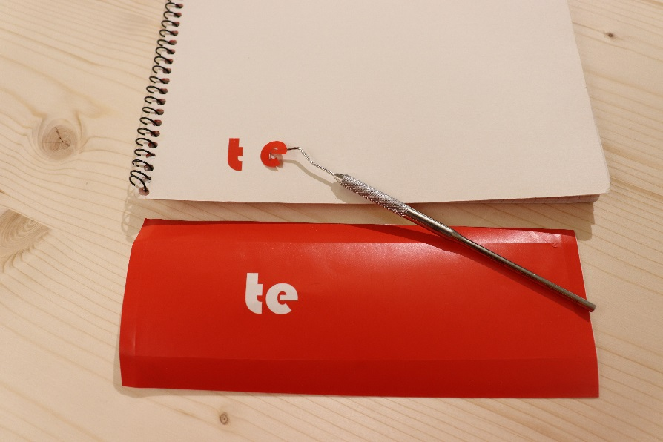

1. Was kannst du mit diesem Sticker tun? Auf deine Schulsachen kleben, auf dein Fenster zu Hause, auf einen Lampenschirm, auf dein Skateboard, etc. Die Folie lässt sich von glatten und harten Oberflächen relativ leicht wieder abziehen.